
Всемирной организации здравоохранения (ВОЗ) каждый второй четверг октября отмечается Всемирный день зрения (World Sight Day), призванный привлечь внимание международного сообщества к проблемам слепоты.
В России ежегодно 65 тысяч человек становятся инвалидами по слепоте и слабовидению; практически половина населения страны ежегодно обращается за помощью к офтальмологам.

Наиболее распространенными заболеваниями органов зрения являются конъюнктивиты, катаракта, глаукома, близорукость, диабетическая ретинопатия, синдром «сухого глаза», синдром «компьютерного зрения».
Проверка зрения у офтальмолога помогает выявлять возможные проблемы на самых ранних стадиях.
Не стоит забывать о мерам профилактики глазных болезней. Специалисты советуют отказаться от курения, поскольку никотин губительно влияет на зрение; регулярно употреблять продукты, укрепляющие сосуды сетчатки глаза: чернику, черную смородину, морковь, печень трески, зелень; поменьше времени проводить перед телевизором и за игрой в электронные игры; а при работе за компьютером использовать современный монитор и качественные программы.

Берегите глаза!
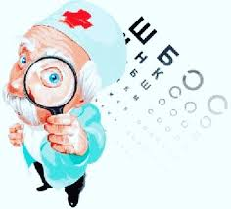
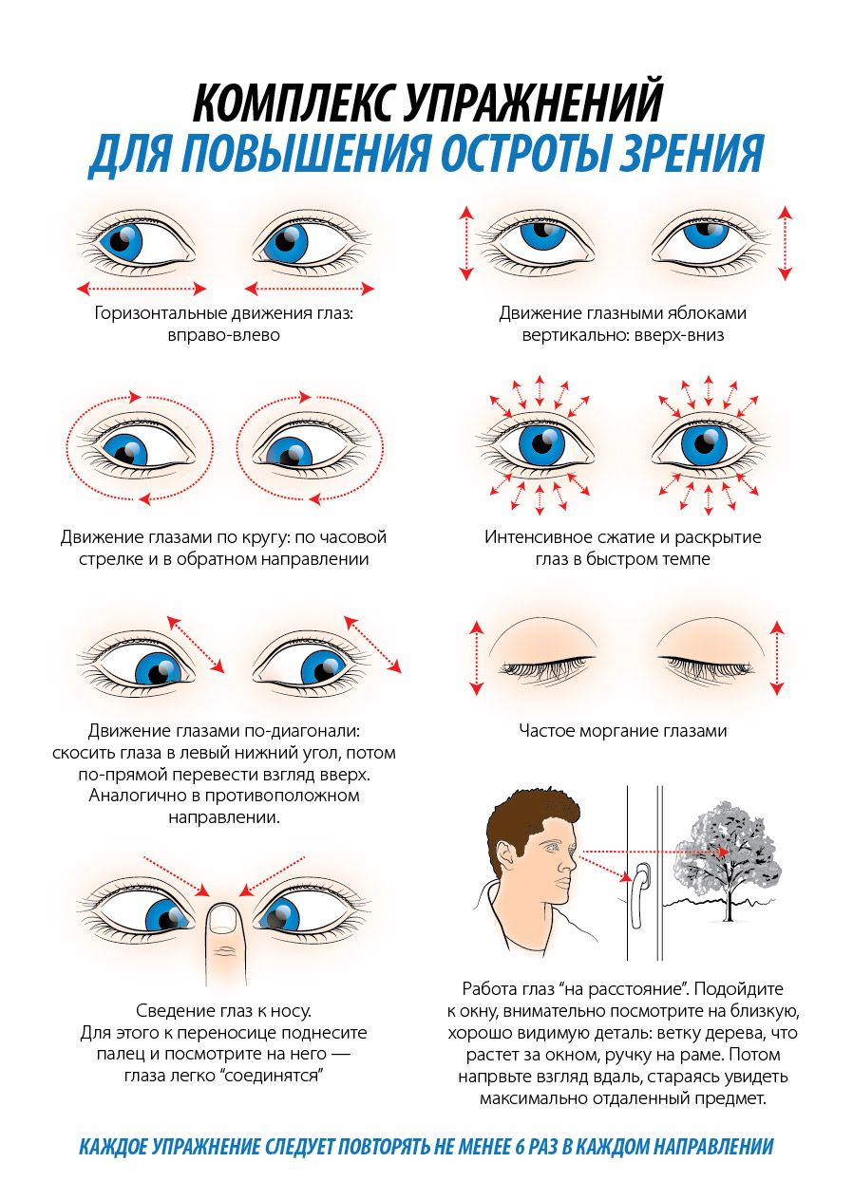

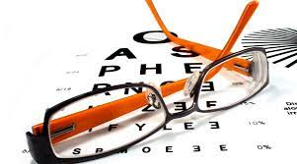
Советы по сохранению здоровья глаз:
- питайтесь правильно
- откажитесь от вредных привычек
- используйте солнцезащитные очки в солнечную погоду
- ограничьте использование компьютера и гаджетов, во время работы делайте перерывы
- делайте гимнастику для глаз
- регулярно посещайте офтальмолога

Статья подготовлена помощником врача-эпидемиолога филиала ФБУЗ «Центр гигиены и эпидемиологии по Амурской области в городе Зее, Зейском и Магдагачинском районах» Колотилиной Г.И.

